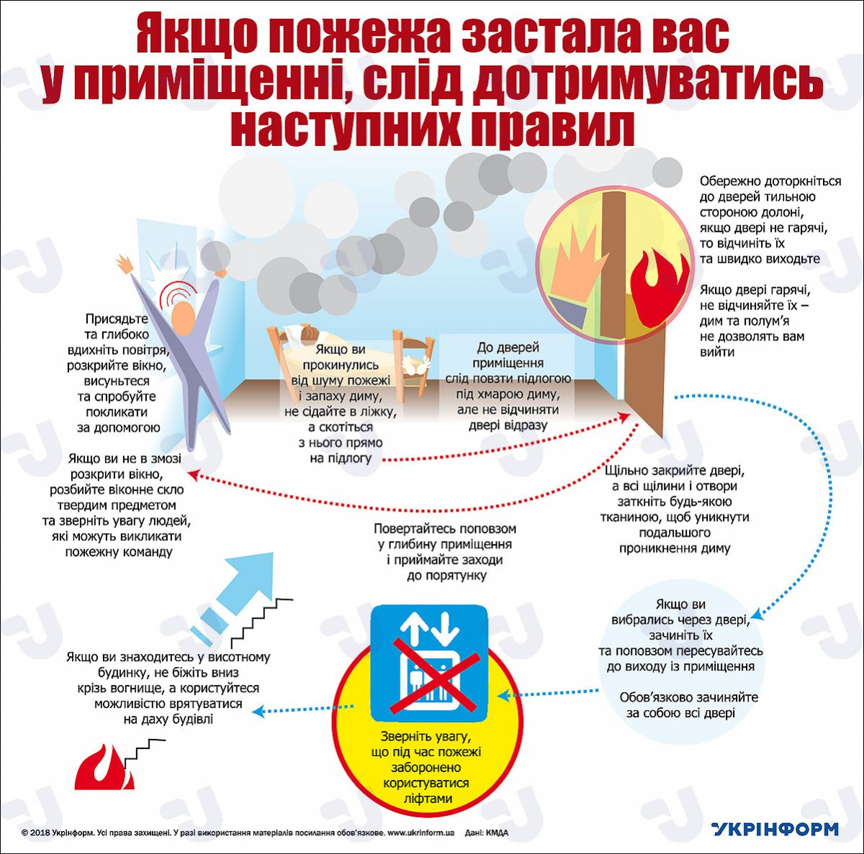

За матеріалами УКРІНФОРМ

НАВЧАЛЬНО - МЕТОДИЧНИЙ ЦЕНТР ЦЗ ТА БЖД ВІННИЦЬКОЇ ОБЛАСТІ

